COMUNICATO STAMPA
MOSTRA “URBIS” DELL’ ARTISTA GASPARE MANOS PATROCINATA DALLA REGIONE, PROVINCIA E CITTA’ DI VENEZIA. PRESENTA 150 OPERE NEL RINNOVATO MUSEO DIOCESANO DI VENEZIA DAL 28 AGOSTO- 28 SETTEMBRE 2008 DURANTE LA 11ma BIENNALE DI ARCHITETTURA. INAUGURAZIONE UFFICIALE IL 13 SETTEMBRE 11:00 CON LA BIENNALE DI VENEZIA
IL CATALOGO INTITOLATO ‘URBIS’ CONTIENE DUE IMPORTANTI TESTI DI ROSA MARIA MALET (DIR. FONDAZIONE MIRO’ - BARCELLONA) E ALAN JONES,
NEW YORK: CONSIDERATO COME UNO TRA I PIU’ IMPORTANTI CRONISTI DELL’ARTE DELLA NOSTRA EPOCA
. .
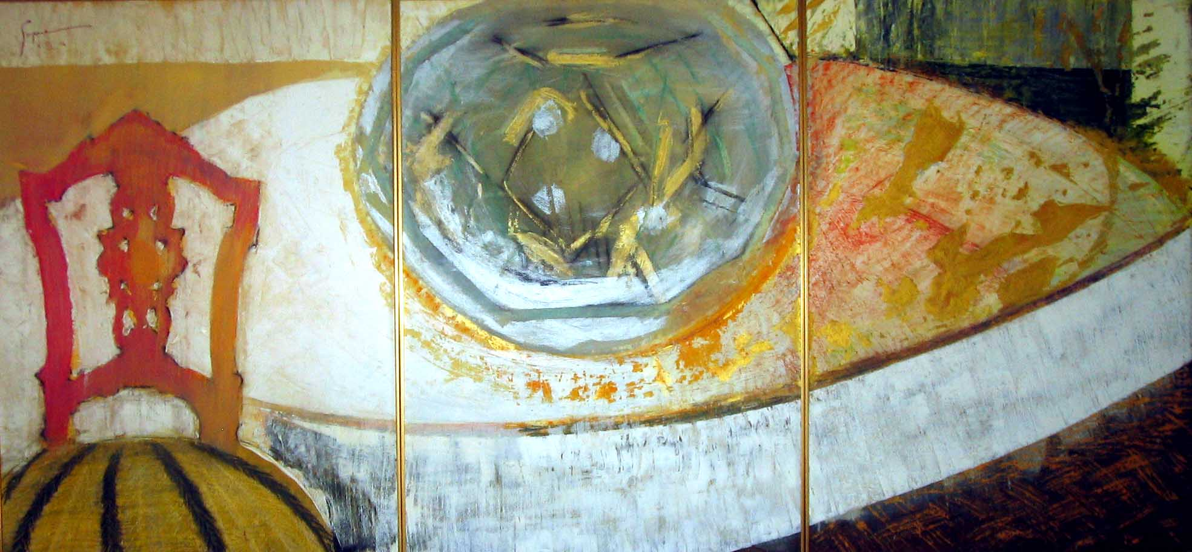
Il Trittico Besarel 210 cm x 70 cm - 2006 - Collezione Gaspare-Foundation
La mostra intitolata URBIS al Museo Diocesano di Venezia si inaugura ufficialmente il 13 settembre assieme a l’11ma Biennale di Venezia / Architettura. In oltre 150 opere tra tele e disegni del periodo 1982-2007 tratti dalla Gaspare Foundation (www.gaspare-foundation) e da varie collezioni private italiane ed estere, l’artista italiano GASPARE si propone di colmare il divario, quasi divorzio, tra pittura e architettura che ha caratterizzato i tempi moderni. L’architetto, volendo imporre la sua visione attraverso immobili, spazi e perfino arredamenti, tende ad allontanare ogni altra forma di espressione che contrasti con la sua. Il committente/collezionista finisce spesso per sentirsi un ospite a casa propria.
L’artista riafferma con forza il diritto del pittore di offrire una propria visione, complementare ma autonoma, e riconosce al committente/collezionista il piacere e la responsabilita’ di costruirsi e vivere in uno spazio veramente suo.
L’11ma Biennale di Architettura offre un’occasione ideale per un tale riavvicinamento, proprio per gli obiettivi che si propone, e che il suo curatore Aaron Betsky descrive come « una mostra che vuole orientarsi verso un’architettura liberata dagli immobili, per affrontare i temi centrali della nostra societa’, che ci aiuti a comprendere e dare un senso al nostro mondo moderno, e farci sentire a casa in esso ».
GASPARE esplora attraverso il tema della citta’, con una tecnica pittorica molto personale, il sottile divario tra la rappresentazione figurativa e l’astratto : una ricerca che dura da 25 anni per definire meglio quell’universo tra realta’ e ricordo. E’un lavoro sostenuto da una straordinaria forza immaginativa che lo ha fatto definire dal filosofo Karl Popper come ‘immaginifico dell’arte contemporanea’ quando si frequentavano a Londra.
I visitatori della mostra URBIS potranno contemporaneamente ammirare il
Museo Diocesano che occupa uno dei luoghi piu’ centrali di Venezia, a pochi passi da Piazza San Marco e dal Ponte dei Sospiri, con il suo Chiostro di Santa Apollonia, un gioiello architettonico che risale al XII Secolo.
BIOGRAFIA :
GASPARE e considerato uno degli artisti Europei piu’ significativi della sua generazione. Italiano, Veneziano e Dalmata di origine, nato a Bangkok nel 1968, residente a Londra, ha vissuto a Nairobi, Ginevra, Atene, Parigi, Bruxelles e Londra, e ha viaggiato in oltre 100 paesi. Le sue opere sono presenti in numerose collezioni private italiane ed estere. Spinto a dipingere da artisti come Lucian Freud e altri, l’opera di GASPARE e’ stata ammirata dalle grandi menti dei nostri tempi, dal filosofo Karl Popper al premio Nobel Saul Bellow.
Nella seconda meta’ del 2008, oltre alla mostra al Museo Diocesano, si inaugurano anche mostre delle opere di GASPARE MANOS a Vienna ( al MEL CONTEMPORARY) e New York. L’artista attualmente lavora tra Londra, Venezia e Barcellona.

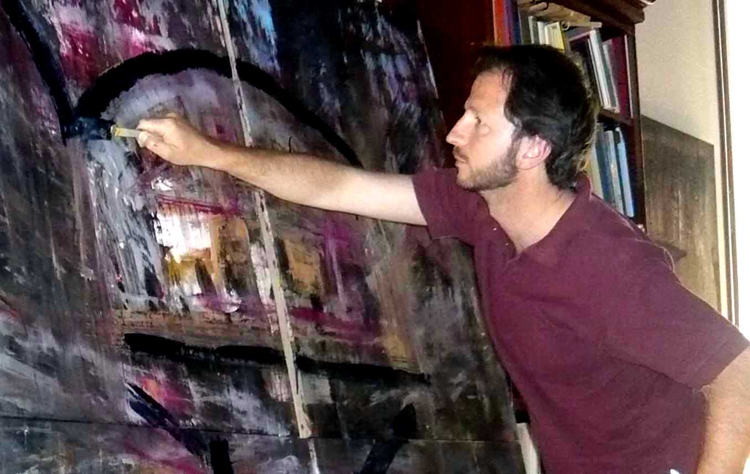
Foto of GASPARE painting. (c) Archive www.gaspare-foundation.com

Museo Dicesano per informazioni e catalogo
Castello, 4312, Ponte della Canonica, Venezia, 30124
Tel: 0415229166 Fax 0412702420 for further info:email gasparemanos@hotmail.com / info@gaspare-foundation.com



